UNIVERSIDAD SAN GREGORIO DE PORTOVIEJO
CARRERA DE MARKETING

Análisis de los spots publicitarios y la utilización del género en los canales de televisión en la ciudad de Portoviejo.

Autor:
Marlon Xavier Valencia Cedeño

Directora del Trabajo de Titulación:
Ing. Helen Sofía Arteaga Coello

Portoviejo – Manabí – República del Ecuador

2018

CERTIFICACIÓN DEL TRABAJO DE TITULACIÓN.
Ing. Helen Sofía Arteaga Coello, certifica que: El trabajo de titulación “Análisis de los spots publicitarios y la utilización del género en los canales de televisión en la ciudad de Portoviejo.”, elaborado por el egresado Marlon Xavier Valencia Cedeño es original y realizado bajo mi dirección.
Habiendo demostrado en el desarrollo de la investigación, eficiencia, responsabilidad y originalidad en todas las actividades relacionadas con el proceso; siendo varios criterios de propiedad exclusiva de la autora.

________________________________________________
Ing. Helen Sofía Arteaga Coello
TUTORA DEL TRABAJO DE TITULACIÓN

CERTIFICACIÓN DEL TRIBUNAL EXAMINADOR.
Quienes suscriben, docentes miembros del tribunal de sustentación del trabajo de titulación: “Análisis de los spots publicitarios y la utilización del género en los canales de televisión en la ciudad de Portoviejo”.
Certificamos que el presente trabajo ha cumplido con los requisitos reglamentarios que exige la Universidad San Gregorio de Portoviejo.

Tribunal

____________________________ __________________________
Ing. Galo Cano Pita Mg. MKT. Ing. Helen Arteaga Coello Mg.
Presidente del Tribunal Tutora del Trabajo de Titulación

_________________________ _______________________
Ing. Xavier Dueñas Espinoza Mg. MBA Lic. Daniel Valdivieso Mg.
Miembro del tribunal Miembro del Tribunal

DECLARACIÓN DE AUTORÍA.
La responsabilidad del presente estudio de caso, sus argumentos, análisis, procedimientos, ideas, resultados, conclusiones y planteamiento de soluciones del tema: “Análisis de los spots publicitarios y la utilización del género en los canales de televisión en la ciudad de Portoviejo”, pertenecen exclusivamente a su autor. Quien, con actividades en conjunto con la tutora del trabajo de titulación, logramos culminar con éxito.
Al mismo tiempo que cedo los derechos de autoría del presente trabajo de titulación a favor de la Universidad San Gregorio de Portoviejo.

_________________________________
Marlon Xavier Valencia Cedeño
Autor

AGRADECIMIENTO
Quiero expresar mi agradecimiento primeramente a Dios por su amor para conmigo, por darme la energía para poder cumplir este objetivo.
A mis padres (Oscar Valencia y Maritza Cedeño), hermanos (Sheyla y Yasmany) y a mi compañera de vida Anggie Alvarado, por todo su apoyo en mi etapa universitaria y durante toda mi vida, es una bendición tenerlos.
Al coordinador de la carrera de Marketing, Ing. Galo Cano Pita y a los docentes que nos impartieron sus conocimientos con paciencia y dedicación. A la Ing. Helen Arteaga que supo guiar el presente trabajo con empeño para culminarlo con éxito.
A la Universidad San Gregorio de Portoviejo por contar con el programa de beca de excelencia académica de la cual yo fui beneficiario.

Marlon Xavier Valencia Cedeño

RESUMEN
En el mundo actual se vive rodeado de anuncios que de alguna forma subconsciente persuaden para motivar la compra, fidelizar con alguna marca, informar cosas, etc. La publicidad enseña y los consumidores aprenden; los paradigmas sociales de todo tipo se han visto fortalecidos por la misma, incluyendo los paradigmas que engloban los estereotipos de género (roles femeninos y roles masculinos respetivamente) que a través de los años se han fomentado desde pequeños a los seres humanos. Esto nos lleva a plantearnos la interrogante acerca de si los canales de televisión de la ciudad de Portoviejo son parte de la difusión de comerciales que resalten los clásicos roles femeninos y masculinos que la sociedad mantiene desde tiempos inmemoriales, así mismo como la influencia que estos tienen en los televidentes en su comportamiento cotidiano y su decisión de compra. Para obtener la información que permitió dar respuesta a estos temas se optó por realizar investigación de campo y estos resultados se comprobaron haciendo uso de fuentes bibliográficas y el método de observación también. Se encontró que la calidad de producción de spots televisivos en la ciudad de Portoviejo tiene mala calidad, hacen falta buenas historias, mensajes y emociones positivas que transmitir; se continúa pensando que la mujer solo puede desempeñarse en ciertas actividades y labores que la sociedad le atribuye al sexo femenino. Entre otros hallazgos.

Palabras claves: Publicidad, Paradigmas sociales, Estereotipos de género, Spots publicitarios, Televisión.

ABSTRACT
In today's world we live surrounded by advertisements that somehow subconscious persuade to motivate the purchase, loyalty with a brand, inform things, etc. Advertising teaches and consumers learn; social paradigms of all kinds have been strengthened by it, including the paradigms that encompass gender stereotypes (female roles and male roles respectively) that over the years have been fostered from childhood, to human beings. This leads us to ask the question about whether the television channels in the city of Portoviejo are part of the diffusion of commercials that highlights the classic male and female roles that society has maintained since time immemorial, as well as the influence that these have in viewers, in their daily behavior and their purchase decision. In order to obtain the information that allowed us to answer these questions, we chose to carry out field research and these results were checked using bibliographic sources and the observation method as well. It was found that the quality of television spots production in the city of Portoviejo is of poor quality, good stories, messages and positive emotions are needed to transmit; It is still thought that women can only perform in certain activities and tasks that society attributes to the female sex. Among other findings.
Keywords: Advertising, social paradigms, gender stereotypes, advertising spots, television.

ÍNDICE

CERTIFICACIÓN DEL TRABAJO DE TITULACIÓN. i
CERTIFICACIÓN DEL TRIBUNAL EXAMINADOR. ii
DECLARACIÓN DE AUTORÍA. iii
AGRADECIMIENTO iv
RESUMEN v
ABSTRACT vi
INTRODUCCIÓN 1
1. Problematización 3
1.1. Tema 3
1.2. Antecedentes generales 3
1.3. Justificación del tema 6
1.4. Delimitación 8
1.5. Objetivos 8
1.5.1. Objetivo general 8
1.5.2. Objetivos específicos 9
2. Contextualización 10
2.1. Marco teórico 10
2.1.1. Paradigmas sociales 10
2.1.2. Estereotipos de género en la televisión 11
2.1.3. Información televisiva 14
2.1.4. Producción de comerciales de televisión 15
2.1.5. Constructo sexista en los televidentes 16
2.1.6. Mensajes publicitarios 16
2.2. Marco conceptual 17
2.3. Marco legal 19
2.4. Marco ambiental 21
3. Marco metodológico 23
3.1. Diseño de investigación 23
3.1.1. Tipos de investigación 23
3.1.2. Método de investigación 23
3.1.3. Técnicas de investigación 24
3.2. Diseño de la muestra 25
3.2.1. Universo de investigación 25
3.2.2. Tamaño de la muestra 25
3.3. Método de análisis de datos 26
3.3.1. Método de análisis de datos cuantitativos 26
3.3.2. Método de análisis de datos cualitativos 26
4. Informe final 27
4.1. Análisis de los resultados de la investigación 27
4.2 Discusión de resultados 44
4.3 Conclusiones 46
4.4 Planteamiento de soluciones 47
5. Bibliografía 49
Anexos 54

INTRODUCCIÓN
En Marketing los estereotipos de géneros se refieren a los roles y actividades que socialmente se le atribuyen al hombre y a la mujer respectivamente y que son promovidos a través de los diferentes medios de comunicación, caso específico la televisión.
En la ciudad de Portoviejo existen 3 canales de televisión que trasmiten día a día diferentes programas para distracción de la ciudadanía. El presente trabajo tiene la meta de ayudar a entender de mejor manera el comportamiento de las marcas, de los canales de televisión y los televidente sobre los estereotipos de género presentes en la sociedad y de qué manera influye que estos sean promovidos como un estándar que no se puede corromper, adicional a como son interpretados por el consumidor final.
En el Capítulo I se define la problematización, los antecedentes y la justificación, que son la base para la construcción de los objetivos y a su vez serán la guía para culminar con éxito esta investigación.
En el Capítulo II se encuentra la revisión bibliográfica que, se fundamenta en un marco teórico y conceptual que define los temas principales de esta investigación, acompañado del respaldo legal y ambiental que intervienen en este tema.
Con el soporte de los puntos tratados en el capítulo anterior se confeccionará el Capítulo III, que detalla el universo de la investigación, tamaños de las muestras que brindaron la información de campo, así mismo como las herramientas para la recolección de dicha información.
En el Capítulo IV se muestran los resultados de la investigación, encuestas y entrevistas; a través de tablas y gráficos estadísticos con su respectivo análisis. Estos resultados están comparados con la contextualización del capítulo II que dio paso a una discusión de resultados y posteriormente a conclusiones para generar un planteamiento de soluciones.

CAPÍTULO I

1. Problematización
Deficiencia en la aplicación de los estereotipos de género en los spots publicitarios transmitidos en los canales de televisión de la ciudad de Portoviejo.

1.1. Tema
Análisis de los spots publicitarios y la utilización del género en los canales de televisión en la ciudad de Portoviejo.

1.2. Antecedentes generales
Planteamiento del problema
Una idea de Royo-Vela, Miquel y Caplliure (2002), Sandovak (2006) y Tajfel (1978) leída en una publicación de Velandia - Morales, A., & Rincón, J. C. (2014). “La publicidad puede estar relacionada con la construcción de identidad y la definición de estilos de vida”.
Eh ahí la importancia y la influencia que estos tienen en el comportamiento del ser humano desde que comienzan a tener conciencia de cómo funciona el mundo. Se ha evidenciado que las representaciones masculinas se asocian mayoritariamente con características de competencia, mientras que las femeninas lo hacen con características de sociabilidad, calidez y comprensión (Royo-Vela, Aldas-Manzano, Küster y Vila, 2008).
En Ecuador, según Unicef (S.F) el 13% de madres entre 15 y 45 años mantienen la percepción de que sus hijos deben tener mejores oportunidades que sus hijas. A pesar de que Ecuador en su Constitución reconoció a las niñas como sujetos de derecho, impulsando programas de equidad; aún hay deficiencia en la promulgación de esta iniciativa y se debe seguir trabajando en el desarrollo de políticas públicas que generen un cambio en el paradigma de la sociedad ecuatoriana. Existen varios temas en los que los estereotipos de género dominan la vida de las niñas. Por ejemplo, según datos de Unicef Ecuador (S.F), el 77% de las niñas realizan actividades domésticas con sus madres en su tiempo libre. La actividad que más comparte la niña con su padre es ver televisión.
Como lo menciona el Ministerio de Inclusión Económica y Social “MIES” (2014) “la publicidad refuerza estereotipos de género, donde se resalta el rol de la mujer como ama de casa y persona al servicio de los demás”.
Según el último estudio en esta categoría, de Gamma, “Medios de Comunicación Social y Relaciones de Género” (2010):
La publicidad es más efectiva en los ecuatorianos cuando los protagonistas son hombres. Estos aparecen en un 41% como profesionales, personas de negocios y ejecutivos y en 35 % como comerciantes y obreros; mientras que las mujeres aparecen en un 75 % en el rol de amas de casa (p. S.N).
Los canales de televisión de Portoviejo con cobertura en dicha ciudad son utilizados por las distintas marcas para pautar spots publicitarios dirigidos a determinados segmentos, dichas marcas utilizan también medios de cobertura nacional para promover sus productos y servicios. El uso de estereotipos de género para los diferentes roles del hombre y la mujer en la sociedad son evidentes y obvios, además de que su mal uso o definición errónea puede llevar a interpretaciones que beneficien a un género más que a otro y por ende que uno de los dos se vea afectado.
Contextualización histórico social del problema
A mitad del siglo pasado la publicidad era principalmente grafica pautada en periódicos en donde se llenaban las páginas de anuncios de productos dirigidos a mujeres y uno pocos dirigidos a hombres por el hecho de ser solo para hombres. Aquel siglo fue marcado por dos guerras mundiales que revolucionaron el mundo por completo, con la ascensión de regímenes políticos y otros eventos. Aunque parezca que no tuvo nada que ver con los estereotipos de género publicitario, aquellos acontecimientos están ligados a la imagen que se plasmaba de los hombres en los anuncios de esa época, los hombres eran mostrados como héroes con características físicas que en ese entonces se dictaban.
Los autores L.F. Cao y Pérez (1996) mencionan a Carli (1977), quien enumera las características que se le exigían al hombre en esta época. Son las siguientes:
1. Gallarda cabeza genial, con fuertes cabellos alborotados.
2. Ojos ardientes, agresivos e ingenuos, que no desconocen la ironía.
3. Boca sensual y enérgica, dispuesta al beso furioso, al canto dulce, a la orden imperiosa.
4. Elasticidad de músculos, sin grasa, recorridos por haces de nervios ultrasensibles.
5. Corazón de dinamo, pulmones neumáticos, hígado de leopardo.
6. Piernas de escalador, para trepar a todas las cimas y para salvar todos los abismos.
7. Elegancia sobria, viril, deportiva, que le permite correr, luchar, saltar, bailar, arengar a una muchedumbre.
Como se puede notar, estos estereotipos no están muy alejados de la realidad actual de este problema social.
Debido a un sin número de acontecimientos a largo del tiempo, con los cambios mundiales, la globalización que venido tomando fuerza desde hace ya varios años, las continuas protestas feministas y la llegada de la democracia, este tema de los estereotipos y roles de género ha comenzado a tener un pequeño cambio en los paradigmas sociales de los seres humanos, en los que las mujeres y los hombres pueden compartir roles en armonía. Pero los cambios han sido mínimos desde aquel entonces; y en la publicidad sucede lo mismo, los cambios del uso de los estereotipos sigue siendo en casi totalidad lo que era antes, las mujeres aparecen con roles de mujeres y los hombres con roles de hombres (así como está establecido el constructo social).
La televisión juega un papel fundamental en el comportamiento en los ciudadanos de Portoviejo, a pesar de que estamos en una era online, esta se ha combinado con la tradicional pantalla y se ha convertido en lo que llamamos televisores inteligentes o SmartTVs. En la actualidad los spots transmitidos en los canales de televisión de la ciudad de Portoviejo tienen el mismo principio del siglo pasado, comerciales de productos de limpieza que tradicionalmente son representados por una mujer, productos que se usan en el ámbito deportivo como los hidratantes, que son actuados por hombres, productos escolares que tienen como imagen a una mujer responsable que compra lo mejor para sus hijos, entre otros spots que marcan y fortalecen los estereotipos de género, pero la lucha por la equidad sigue en pie.

1.3. Justificación del tema
La publicidad en la actualidad forma parte de la vida cotidiana, desde que una persona se levanta y lee las noticias en el periódico o enciende y mira la televisión hasta que se acuesta y lo último que mira es el teléfono celular; y por tal motivo se vive rodeado de anuncios publicitaros que de alguna forma subconsciente persuaden para motivar la compra, fidelizar con alguna marca, informar cosas, etc. Y adicional a eso, estos forman estándares en la sociedad que se arraigan de tal forma que se vuelven parte del sistema. Con esta investigación se pretende analizar las estrategias en los spots publicitarios con relación al uso de los estereotipos de género que son transmitidos en los canales de televisión en la ciudad de Portoviejo y el esquema tradicional de las marcas en la producción de los mismos.
La importancia de este tema radica en la obtención de datos que posteriormente se transformaran en información y que ayudará a entender de mejor manera el comportamiento de las marcas, de los canales de televisión y los televidente sobre los estereotipos de género presentes en la sociedad y de qué manera y cantidad influye que estos sean promovidos como un estándar que no se puede corromper, adicional a como son interpretados por el consumidor final. Hasta la actualidad en la ciudad de Portoviejo no hay alguna investigación que analice este importante tema que se fundamenta en dos variables mundialmente famosas: Los estereotipos de género y la publicidad.
Los resultados obtenidos en esta investigación beneficiarán a las marcas que producen spots publicitarios dirigidos, geográficamente, a los ciudadanos de la ciudad de Portoviejo porque les dará una mejor visión de que es lo que piensan los consumidores finales del uso de estereotipos de género en los comerciales que consumen diariamente, beneficiaran también a la sociedad en general porque les mostrará cómo se está influenciando a los hombres y mujeres a través de la publicidad que se ve en televisión. Académicamente este trabajo servirá como fundamento para futuras investigaciones especificas del tema, también como referencia para trabajos, consultas, etc. El aporte en el ámbito profesional está enfocado en los ingenieros en Marketing de la ciudad de Portoviejo que necesiten referencias para desarrollar estrategias de mercadeo.

1.4. Delimitación
Línea de Investigación: Ética y Competencia en los Mercados
Campo: Publicidad.
Área: Estereotipos de género.
Aspecto: Spots publicitarios.
Problema: Deficiencia en la aplicación de los estereotipos de género en los spots publicitarios transmitidos en los canales de televisión de la ciudad de Portoviejo.
Tema: Análisis de los spots publicitarios y la utilización del género en los canales de televisión en la ciudad de Portoviejo.
Delimitación espacial: La presente investigación se realizara en la ciudad de Portoviejo teniendo como fuente de información la programación de los canales de televisión Manavisión, Capital Televsión y Televisión Manabita de dicha ciudad.
Delimitación temporal: La presente investigación se realizará en el periodo Marzo – Agosto del 2018.

1.5. Objetivos

1.5.1. Objetivo general
Analizar el uso de los estereotipos de género en los spots publicitarios transmitidos en los canales de televisión de la ciudad de Portoviejo.

1.5.2. Objetivos específicos
- Realizar un análisis de contenido de los spots publicitarios con contenidos sexistas, divulgados en los canales de televisión de la ciudad de Portoviejo.
- Analizar la influencia de la televisión en el uso de los estereotipos de género en el constructo sexista de los televidentes de la ciudad de Portoviejo.
- Determinar la influencia de la publicidad sexista en la decisión de compra de los consumidores.

CAPÍTULO II

2. Contextualización

2.1. Marco teórico

2.1.1. Paradigmas sociales
Analizando la obra de Morris y Maisto (2001) se puede decir que:
Desde pequeños a los niños se les enseñó a reprimir emociones tales como la tristeza, simpatía y empatía pero no ocurría lo mismo con el enojo y la molestia; sucede a la inversa en las mujeres; y por tal motivo los hombres son más violentos por el aprendizaje social (p. S.N).
También Rueda (2016) señala que:
El aspecto social fomenta las desigualdades, argumentando que la profesión se elige desde las diferencias de género, por lo que, las mujeres en su mayoría eligen las carreras de humanidades y en los hombres las ingenierías, lo anterior desemboca en menores ingresos para ellas (p. 15).
Continuando con la obra de Rueda (2016) se puede citar que “la división sexual del trabajo. Los cuidados del hogar y de los hijos, aún siguen siendo labores adjudicadas a las mujeres, incluyéndose en pocas y contadas ocasiones los hombres” (p. 14).
Además Araya (2004) afirma que “aún el aumento de los niveles académicos en las mujeres, no ha sido suficiente para obtener una igualdad social y económica” (p. S.F)
Retomando la obra de Rueda (2016) como referencia se puede recalcar que:
El papel jugado por la educación en la formación de ambos géneros, pero sobre todo en la limitación del papel de la mujer en la sociedad y asimismo los roles y estereotipos de género como resultado de aquello son validados y reforzados por los medios de comunicación en la actualidad (p. 17).
Tomando en cuenta a los autores abordados anteriormente las jerarquías estaban conexas con el género y no con las capacidades individuales, por lo que partían de las diferencias entre los géneros, y ocasionaban la desigualdad. La cultura también está directamente relacionada con las expresiones de género, pues es ésta la que establece los roles femeninos y masculinos. Como ya se sabe, en la sociedad, aunque cada vez menos, la mujer ha tendido a ocupar un rol pasivo y el hombre un rol activo, porque la cultura así lo ha manifestado.
Gonzales (2012) en su obra refiere al patriarcado como “un sistema social o de gobierno basado en la autoridad de los hombres…o de los hombres que han sido padres, o más bien, de los varones que tienen hijos, preferentemente varones, que forman una parte importante de su capital simbólico” (p. 491).
Por su parte, sobre el patriarcado, Villareal (2001) señala que:
Las relaciones de poder que se desarrollan son de dominación/subordinación de lo masculino sobre lo femenino. Así como que estas relaciones se dan en todos los niveles de la sociedad: en los ámbitos de la vida privada y de la vida pública (p. 3).

2.1.2. Estereotipos de género en la televisión
Teniendo en cuenta la diferencia sexual, a hombres y a mujeres se les ha asignado funciones diferentes entre sí; como ejemplo se tiene que según la sociedad en la mayoría de casos a los hombres les correspondía trabajar fuera de casa y llevar la provisión a su hogar, en cambio la mujer debía atender el hogar internamente con la crianza de hijos y quehaceres domésticos. Para Michel (1980) “esta repartición de funciones permitía darle estabilidad a la familia a y la sociedad denominada Sociedad Mercantil” (p. 26).
Roche (2015) menciona en su obra que “a menudo los ciudadanos no se percatan de que las imágenes que ven en la televisión los invitan a adoptar una determinada visión del mundo” (p. 7).
Asimismo Núñez (2005) expone que “el espectador recibe los estereotipos de género como parte de totalidad de un mensaje que percibe como algo natural y no como parte de una poderosa transmisión de ciertos mecanismos de poder” (p. 2).
Aunque Roche (2015) menciona que también:
Es habitual que los espectadores se cuestionen de vez en cuando las razones por las que en televisión se habla de un hecho y no de otro, o por las que se toma un determinado punto de vista, lo que supone que se ha percatado de que el mensaje televisivo está mediado (p. 7).
Lo antes mencionado ocurre cuando lo que muestra la televisión no cumple las expectativas, no satisface a los televidentes/consumidores o simplemente les desconcierta, en cambio los posibles cuestionamientos desaparecen cuando los televidentes están conformes con lo que ven.
Según Aldea (2004) “la televisión acentúa los estereotipos, sobre todo los de género, ya que, además de aparecer más cantidad de hombres, son más agresivos, activos, constructivos y serviciales, mientras que las pocas mujeres que se presentan suelen ser pasivas e ignoradas” (p. s/n).
De la obra de Bustos (2005) se puede referenciar que “los roles de género marcan una desigual participación de las mujeres por un lado; y, de los hombres por otro, en el nivel familiar, político, educativo, cultural, laboral, etc., ubicando en desventaja a las mujeres en comparación con los hombres” (p. s/n).
De la misma forma López (2014) refuerza lo mencionado anteriormente con lo siguiente:
Por lo que los roles de género se han encargado de determinar acciones, conductas, expectativas; y, normas que la sociedad establece como apropiadas o inapropiadas, que están íntimamente asociadas, a partir de lo masculino y femenino, marcando la diferencia respecto a cómo ser, cómo sentir y cómo actuar logrando así por ejemplo, relacionar los roles femeninos con todas las tareas asociadas a la reproducción, crianza, cuidados, sustento emocional y están inscritos fundamentalmente, en el ámbito doméstico y los roles masculinos están asociados a las tareas que tienen que ver con el productivo, el mantenimiento y sustento económico, principalmente desarrollados en el ámbito público (p.47).
Retomando nuevamente la obra de Roche (2015):
La mujer continúa apareciendo como ama de casa, protectora del hogar y de los valores familiares, y sigue siendo fácil encontrarlas desempeñando sus papeles (…) como esposa, madre, secretaria o enfermera. Incluso el arquetipo de mujer trabajadora cuenta con esa dicotomía entre su éxito laboral y su papel de ama de casa cuando regresa al hogar (p. 28).
En el libro de Berganza y Del Hoyo (2006) se menciona que “la mujer sigue apareciendo en los anuncios en su papel de madre y de ama de casa. Su personaje adopta (…) el lugar de consumidora, mientras quien la aconseja, la informa, la ayuda a decidir es un personaje masculino” (p. 170).
Continuando el análisis de Berganza y Del Hoyo (2006) se expone que:
El hombre sigue dominando la escena publicitaria, y no sólo porque actúe como conductor del spot en el doble de ocasiones que la mujer, sino también porque tiene una presencia cuatro veces mayor que la femenina en voces prescriptoras y la adelanta en todas las áreas de producto, salvo cosmética y hogar, lo que no deja de ser significativo (p.173).
De la misma manera Rodríguez-López (2015) cita en su obra que “el papel masculino asumido a través de los estereotipos contiene rasgos como la estabilidad emocional, la agresividad, la valentía, la intelectualidad o la eficacia, entre otros”

2.1.3. Información televisiva
Analizando la obra de Roche (2015) se puede referenciar que:
El gran alcance de los medios de comunicación sociales los confiere un rol protagonista hoy en día, así como en la vía principal de acceso a la información, el ocio, el entretenimiento y los valores culturales. Por tanto, puede decirse que estos medios, y fundamentalmente la televisión, construyen una imagen del mundo que influye finalmente en la conducta de cada individuo (p. 26-27).
Asimismo Núñez (2005) afirma que “la televisión destaca por su estrecha relación con lo cotidiano: no sólo es el mejor reproductor de la realidad social, de las personas y sus situaciones, sino que, además, está muy presente en las vidas de mujeres y hombres” (p. 5).
Continuando con la obra de Nuñez se expone que:
La televisión es uno de los más poderosos medios de información y de movilización de la opinión pública, y la importancia de su influencia tiene su origen en el hecho de que actúa desde lo más íntimo, desde la privacidad del hogar (p.5).
López (2014) en su obra menciona que “el poder que ejerce los medios de comunicación, la publicidad y los programas de tv, en la sociedad actual son determinantes, al momento de fomentar o sosegar valores, validando conductas, a través de estereotipos de género” (p.27).

2.1.4. Producción de comerciales de televisión
Elías y Muro (2017) cita que “los spots, pese a su corta duración, transmiten un mensaje conciso y claro, y gracias a eso se han ganado una apreciación enorme por los publicistas” (p. 79).
Por su parte Luis Bassat (2013) en su obra expone que “la publicidad es... el arte de convencer consumidores” (p. 20). Las empresas o personas encargadas de la producción de comerciales de televisión funcionan con la idea creada por un mercadólogo visionario que enfoca su intelecto y su creatividad para pensar audiovisuales que convenzan a los consumidores. El hecho de que a partir de donde nace la idea haya un cambio de paradigma y el mercadólogo se vuelva más sensibles ante esta visión errónea que se está fomentando sobre las relaciones hombre-mujer y sobre la mujer en sí misma puede presentar dos escenarios.
Analizando el texto de Roche (2015) se puede citar que:
Cabe la posibilidad de que este ejercicio conlleve la asunción de ciertos riesgos, ya que la apuesta por ciertos contenidos novedosos puede poner en peligro las audiencias y consecuentemente, los ingresos recibidos en forma de publicidad. Sin embargo, estos riesgos pueden convertirse en oportunidades, ya que la incorporación de tramas más originales, innovadoras y diferentes a todo lo visto hasta el momento puede ser atractivo y cosechar éxito entre los televidentes.

2.1.5. Constructo sexista en los televidentes
Sobre este tema Núñez (2005) menciona que “las personas que ven la televisión, lo quieran o no, van integrando en sus esquemas cognitivos y emocionales una serie de contenidos” (p. 6). Los televidentes son los que procesan la información en los comerciales de televisión y producen significados e interpretan el contenido. La audiencia suele interpretar según su experiencia y el entorno en el que se desenvuelve.

2.1.6. Mensajes publicitarios
Núñez (2005) expone que “los mensajes generados por los medios de comunicación contribuyen a desempeñar un papel fundamental en la organización de imágenes y discursos de los que la gente se sirve en la vida cotidiana y que incorporan a su horizonte cultural” (p. 2).
López y Puchalt, (2014) afirman que “propiciado por el nuevo paradigma de la comunicación, cualquier consumidor es ahora un componente activo de los mensajes publicitarios (…) y ejerce su papel con plena libertad” (p. s/n).
Flores y Guitierrez (2010) en su investigación sobre mensajes publicitarios, señalan que:
Los spots generan que lo varones busquen modelos de mujeres que se ven en la publicidad. Con esto, podemos decir que la forma en que se le trate a la mujer dentro de la producción publicitaria debe ser pensada cuidadosamente, para que no caiga en la generación de la estereotipia. (p. 79).
Por su parte Núñez (2005) menciona que “la televisión, y los mensajes que desde ella se elaboran, no dejan a nadie indiferente. Su peso e importancia en la sociedad actual es claramente innegable” (p.5)

2.2. Marco conceptual
Marca.- En términos neuropsicológicos, una marca es “la totalidad de conexiones sinápticas almacenadas (…), Una telaraña de neuronas conectadas que se encienden juntas en diferentes patrones (Gordon y Ford-Hutchinson, 2002, citado en Batey, 2013).
Publicidad.- “Cualquier forma pagada e impersonal de presentación y promoción de ideas, bienes o servicios por un patrocinador identificado” (Kotler & Armstrong, 2013, p. 389).
Spot.- “Anuncio de unos 20 segundos que se emite en los intermedios de los programas de televisión”. (De Durán, 2014, p. 31)
Estereotipos de género.- Furrer (2013) lo define mediante la aportación de Quin y McMahon (1997) aportando así que “implica asignar características comunes a los miembros de un grupo de acuerdo con su apariencia, comportamientos o costumbres, y por lo tanto, van a marcar diferencias respecto a otros grupos sociales”.
Sexismo.- Se describe como “una actitud dirigida a las personas en virtud de su pertenencia a un determinado sexo biológico en función del cual se asumen diferentes características y conductas”. (Lameiras, 2003, p. 92)
Machismo.- “Una ideología que defiende y justifica la superioridad y el dominio del hombre sobre la mujer; exalta las cualidades masculinas, como agresividad, independencia y dominancia, mientras estigmatiza las cualidades femeninas, como debilidad, dependencia y sumisión”. (Moral y Ramos, 2016, p. 39).
Feminismo.-
El feminismo es un conjunto de teorías sociales y de prácticas políticas en abierta oposición a concepciones del mundo que excluyen la experiencia femenina de su horizonte epistemológico y político. El feminismo revela y critica la desigualdad entre los sexos y entre los géneros a la vez que reclama y promueve los derechos e intereses de las mujeres (Zapata y Schütze, 2014, p. 1)
Publicidad sexista.-
Aquella que representa a las mujeres de forma indigna, bien utilizando particular y directamente su cuerpo como un objeto que no tiene una relación directa con el producto que se pretende promocionar o bien utilizando su imagen para asociarla a comportamientos asignados tradicionalmente a la mujer de forma discriminatoria (Muñoz-Muñoz, 2011, p. 5).
Paradigmas sociales.- “Los paradigmas sociales son mapas, modelos, formatos o esquemas de la realidad social”. (López, 1998, p. 12).
Medios de comunicación.- “Son cada vez más atractivos, ya que, constantemente buscan maneras para innovar la forma en la que transmiten la información (…) son capaces de moldear la opinión, influyendo en nuestra manera de ver a los demás y a nosotros mismos”. (Hernández, 2013, p. s/n).
Televisión.- “La televisión presenta modelos de conducta, ofrece información, aporta estereotipos, induce valores e incluso ideales, es una forma de mostrar diversas culturas, etc.” (Vera, 2005, p. 204).
Audiencia Activa.- “Son los telespectadores que intervienen de manera activa ante el televisor interpretando los mensajes que emite el mismo según sus esquemas mentales.” (Vera, 2005, p. 206).
Televidencia.- “Es el proceso de visionado televisivo y supera lo que es el mero hecho de mirar en sí al aparato para mezclarse con prácticas cotidianas.” (Vera, 2005, p. 207).

2.3. Marco legal
El Consejo de Seguridad de las Naciones Unidas (2000) declara en su resolución 1325 los siguientes artículos en referencia a la igualdad entre el hombre y la mujer:
1. Insta a los Estados Miembros a velar por que aumente la representación de la mujer en todos los niveles de adopción de decisiones de las instituciones y mecanismos nacionales, regionales e internacionales para la prevención, la gestión y la solución de conflictos;
2.Alienta al Secretario General a que ejecute su plan de acción estratégico (A/49/587) en el que se pide un aumento de la participación de la mujer en los niveles de adopción de decisiones en la solución de conflictos y los procesos de paz.
El tema de esta investigación está regido por la Ley Orgánica de Comunicación del Ecuador en donde se dedica un espacio para tratar los temas de publicidad que le dan un fundamento legal a este trabajo.
Según la Ley Orgánica de Comunicación (2013) enfocada en la publicidad, sección V aborda los siguientes artículos:
El art. 92 refiere a los actores de la publicidad.- La interrelación comercial entre los anunciantes, agencias de publicidad, medios de comunicación social y demás actores de la gestión publicitaria se regulará a través del reglamento de esta ley, con el objeto de establecer parámetros de equidad, respeto y responsabilidad social, así como evitar formas de control monopólico u oligopólico del mercado publicitario.
La creatividad publicitaria será reconocida y protegida con los derechos de autor y las demás normas previstas en la Ley de Propiedad Intelectual.
Los actores de la gestión publicitaria responsables de la creación, realización y difusión de los productos publicitarios recibirán en todos los casos el reconocimiento intelectual y económico correspondiente por los derechos de autor sobre dichos productos.
El art. 93 trata sobre la extensión de la publicidad.- La extensión de la publicidad en los medios de comunicación se determinará reglamentariamente por el Consejo de Regulación y Desarrollo de la Información y Comunicación, con base en parámetros técnicos y estándares internacionales en el marco del equilibrio razonable entre contenido y publicidad comercial.
Por su parte el art. 94 se refiere a la protección de derechos en publicidad y propaganda.- La publicidad y propaganda respetarán los derechos garantizados por la Constitución y los tratados internacionales (…)
El Superintendente de la Información y Comunicación dispondrá la suspensión de la publicidad que circula a través de los medios de comunicación cuando ésta viole las prohibiciones establecidas en este artículo o induzca a la violencia, la discriminación, el racismo, la toxicomanía, el sexismo, la intolerancia religiosa o política y toda aquella que atente contra los derechos reconocidos en la Constitución. Esta medida puede ser revocada por el mismo Superintendente o por juez competente, en las condiciones que determina la ley.

2.4. Marco ambiental
El medio ambiente juega un papel fundamental en toda actividad que se relacione con el mismo, es por eso que en la Constitución del Ecuador (2008), en el capítulo séptimo detalla los derechos de la naturaleza en cuatro artículos que se detallan a continuación:
En art. 71 establece que “La naturaleza o Pacha Mama, donde se reproduce y realiza la vida, tiene derecho a que se respete integralmente su existencia y el mantenimiento y regeneración de sus ciclos vitales, estructura, funciones y procesos evolutivos.”
Toda persona, comunidad, pueblo o nacionalidad podrá exigir a la autoridad pública el cumplimiento de los derechos de la naturaleza. Para aplicar e interpretar estos derechos se observarán los principios establecidos en la Constitución, en lo que proceda.
El Estado incentivará a las personas naturales y jurídicas, y a los colectivos, para que protejan la naturaleza, y promoverá el respeto a todos los elementos que forman un ecosistema.
Así mismo en el art. 72 se detalla que “La naturaleza tiene derecho a la restauración. Esta restauración será independiente de la obligación que tienen el Estado y las personas naturales o jurídicas de indemnizar a los individuos y colectivos que dependan de los sistemas naturales afectados.”
En los casos de impacto ambiental grave o permanente, incluidos los ocasionados por la explotación de los recursos naturales no renovables, el Estado establecerá los mecanismos más eficaces para alcanzar la restauración, y adoptará las medidas adecuadas para eliminar o mitigar las consecuencias ambientales nocivas.
Por su parte el art. 73 dice que “El Estado aplicará medidas de precaución y restricción para las actividades que puedan conducir a la extinción de especies, la destrucción de ecosistemas o la alteración permanente de los ciclos naturales.”
Se prohíbe la introducción de organismos y material orgánico e inorgánico que puedan alterar de manera definitiva el patrimonio genético nacional.
Y por último el art. 74 asegura que “Las personas, comunidades, pueblos y nacionalidades tendrán derecho a beneficiarse del ambiente y de las riquezas naturales que les permitan el buen vivir.”
Los servicios ambientales no serán susceptibles de apropiación; su producción, prestación, uso y aprovechamiento serán regulados por el Estado.

CAPÍTULO III

3. Marco metodológico

3.1. Diseño de investigación

3.1.1. Tipos de investigación
En este trabajo se utilizó la investigación exploratoria que se trata de la revisión de un problema presente en la sociedad de la ciudad de Portoviejo y su diagnóstico, además de la revisión bibliográfica a través de la lectura de revistas científicas, libros físicos y digitales.
La investigación descriptiva también está presente en la descripción del problema junto con su respectiva comparación con otras realidades a nivel macro, meso y micro; se definió los estereotipos de género que más son usados en los anuncios publicitarios (spots) que transmiten los canales de televisión de la ciudad de Portoviejo.
Al mismo tiempo se utilizó la investigación analítica en la interpretación de los resultados que se obtuvieron a través de la aplicación de las técnicas de investigación apropiadas.
Y por último se hizo uso de la investigación sintética debido a que se expone la síntesis del trabajo bajo la perspectiva del autor teniendo presente el análisis de los resultados obtenidos.

3.1.2. Método de investigación
Para brindar una mejor y más amplia perspectiva se aplicó el método deductivo, iniciando con definiciones generales sobre los estereotipos de género presentes en la sociedad, para observar en qué medida influyen particularmente en los esquemas usados en la producción de comerciales de televisión que son transmitidos en los canales de televisión de la ciudad de Portoviejo y en el nivel de información de los televidentes respecto a la equidad de género y la interpretación de los mensaje publicitarios.
También se aplicó el método estadístico que servirá en la ilustración de los resultados obtenidos a través de tablas y gráficos, para una mejor interpretación de los mismos.

3.1.3. Técnicas de investigación
Las técnicas de recolección de datos son las diferentes formas de obtener la información que necesitamos para la realización de la investigación. En esta investigación se utilizó la observación, entrevistas y encuestas como técnicas de recolección de datos.
La observación se fundamenta en el hecho de analizar los comerciales que son transmitidos en los canales de televisión de la ciudad de Portoviejo, para hacer un análisis de la realidad que los televidentes palpan en los comerciales publicitarios.
Las encuestas son una forma de expresión libre que permitieron conocer los motivos del problema que se planteó, a través de preguntas dirigidas a los ciudadanos de Portoviejo con consciencia acerca de la problemática tratada en este tema.
La entrevista es un método intimo que permitió conocer las ideas que tiene un director de publicidad de un canal de televisión de la ciudad de Portoviejo y un experto en el tema de producción audiovisual, respecto al tema de los estereotipos de género en los spots publicitarios y asimismo sus perspectivas en relación a como lo interpretan los televidentes.

3.2. Diseño de la muestra

3.2.1. Universo de investigación
Este trabajo de investigación demandó el estudio de dos universos:
En el primer universo la población a estudiar fueron los ciudadanos de Portoviejo a partir de 15 años de edad con consciencia acerca de la problemática de los estereotipos de género presentes en la sociedad.
El segundo universo estuvo compuesto por un director de publicidad de un canal de televisión de la ciudad de Portoviejo. Y por un experto en el tema de producción de televisión.

3.2.2. Tamaño de la muestra
Este trabajo de investigación tuvo lugar en la ciudad de Portoviejo donde se realizaron 383 encuestas a personas a partir de 15 años de edad con consciencia acerca de la problemática de los estereotipos de género presentes en la sociedad.
Para determinar la muestra se utilizó la siguiente fórmula de población finita:
$$n=\frac{{(Z)}^{2}P*Q*N}{({Z)}^{2}P*Q+Ne^{2}}$$
Datos:
P: Nivel de ocurrencia 50% 0,5
Q: Nivel de no ocurrencia 50% 0,5
N: Población 203.000
Z: Margen de confiabilidad 95% 1,96
e: Margen de error 5% 0,05
De la misma forma se realizaron entrevistas a un director de publicidad de un canal de televisión de la ciudad de Portoviejo. Y a un experto en el tema de producción de televisión.
3.2.3. Método de muestreo
En el presente trabajo de investigación se utilizó la muestra aleatoria, es decir que se seleccionó al azar personas a partir de 15 años para obtener la información.

3.3. Método de análisis de datos

3.3.1. Método de análisis de datos cuantitativos
Los datos obtenidos de las 383 encuestas fueron procesados y analizados estadísticamente haciendo uso de tablas y gráficos en el programa Excel de Office, para lograr una adecuada interpretación de los mismos.

3.3.2. Método de análisis de datos cualitativos
Se compararon entre si las ideas en respuesta de las preguntas elaboradas, obtenidas de los entrevistados para la construcción del informe final.

CAPÍTULO IV

4. Informe final

4.1. Análisis de los resultados de la investigación
4.1.1 Análisis de las encuestas
Se realizaron un total de 383 encuestas a ciudadanos de Portoviejo a partir de 15 años de edad con consciencia acerca de la problemática de los estereotipos de género presentes en la sociedad. Las encuestas fueron recolectadas mayoritariamente de forma física (en hojas impresas) y una minoría de manera digital, compartidas a través de un enlace que contenía las preguntas.
A continuación se especifican los resultados obtenidos de esta herramienta de investigación de campo.

Pregunta 1: ¿Cuantas horas al día usted ve televisión?
Tabla 1: Horas
VARIABLE | f | %
No ve televisión | 70 | 18%
1 - 2 h | 178 | 47%
3 - 4 h | 100 | 26%
5 - 6 h | 20 | 5%
Más de 6 horas | 15 | 4%
TOTAL | 383 | 100%

Gráfico No 1: Horas al día que ve televisión. Elaborado por: Marlon Valencia Cedeño
Análisis: Se puede observar que en la ciudad de Portoviejo el 47% las personas ven televisión en un rango de 1 a 2 horas al día, seguido del 26% que expresan ver televisión de 3 a 4 horas al día; el 18% no ve televisión. El 5% ven televisión de 5 a 6 horas al día, seguido del 4% que ven televisión más de 6 horas al día. La era del internet ha reducido considerablemente el tiempo que las personas usan para ver televisión.

Pregunta 2: ¿De las siguientes labores cuál que cree usted que debería desempeñar la MUJER?
Tabla 2: Labores
VARIABLE | f | %
Periodista deportivo | 19 | 5%
Secretaría | 99 | 26%
Chofer de transporte público | 5 | 1%
Mecánica automotriz | 5 | 1%
Enfermería | 109 | 29%
Planeación de eventos | 81 | 21%
Directora de noticias | 45 | 12%
Otra | 20 | 5%
TOTAL | 383 | 100%

Gráfico No 2: Labores que debería desempeñar una mujer. Elaborado por: Marlon Valencia Cedeño
Análisis: En los datos recolectados concluimos que el 29% de personas encuestadas expresan que la mujer debería desempeñarse en el ámbito de la enfermería, seguido de la labor de secretaria (26%), también el 21% de encuestados señalan que en la planeación de eventos, el 12% indica que directora de noticias es una labor debería desempeñar, el 5% expresa que una mujer debería ser periodista deportivo, otro 5% indica la opción “otra”, es decir que la mujer puede desempeñar cualquier tipo de actividad o labor que desee; y por otra parte el 1% de encuestados piensan que una mujer podría ser chofer de transporte público y otro 1% mecánica automotriz.
Pregunta 3: ¿Qué tan a menudo ha visto en un comercial de televisión a un HOMBRE haciendo quehaceres del hogar?
Tabla 3: Hombre haciendo quehaceres del hogar en comerciales de televisión
VARIABLE | f | %
Siempre | 6 | 2%
A veces | 20 | 5%
Rara vez | 87 | 23%
Nunca | 270 | 70%
TOTAL | 383 | 100%

Gráfico No 3: Hombre haciendo quehaceres del hogar en comerciales de televisión.
Elaborado por: Marlon Valencia Cedeño

Análisis: El 70% de los encuestados indica que nunca han visto a un hombre haciendo quehaceres del hogar en comerciales de televisión, el 23% expresa que rara vez lo ha visto, el 5% a veces y tan solo el 2% dice que siempre.

Pregunta 4: ¿Con qué frecuencia ha visto en un comercial de televisión a una MUJER conduciendo un vehículo?
Tabla 4: Mujeres conduciendo un vehículo en comerciales de televisión
VARIABLE | f | %
Siempre | 36 | 9%
A veces | 143 | 37%
Rara vez | 127 | 34%
Nunca | 77 | 20%
TOTAL | 383 | 100%

Gráfico No 4: Mujeres conduciendo un vehículo en comerciales de televisión.
Elaborado por: Marlon Valencia Cedeño

Análisis: Como se muestra en la tabla 4, el 37% de la muestra señala que a veces han visto a una mujer conduciendo un vehículo en los comerciales de televisión, mientras que el 34% afirma que rara vez han visto aquello, el 20% expresa que nunca lo han visto y tan solo el 9% menciona que siempre.

Pregunta 5: ¿En los comerciales de televisión aparecen más hombres o más mujeres?
Tabla 5: En los comerciales de televisión aparecen más hombres o más mujeres
VARIABLE | f | %
Hombres | 74 | 19%
Mujeres | 309 | 81%
TOTAL | 383 | 100%

Gráfico No 5: En los comerciales de televisión aparecen más hombres o más mujeres.
Elaborado por: Marlon Valencia Cedeño

Análisis: Los encuestados señalan que el 81% de personas que aparecen en los comerciales de televisión son mujeres y tan solo el 19% son hombres.

Pregunta 6: ¿Estaría bien que un hombre aparezca en un comercial de televisión limpiando la casa?
Tabla 6: Hombre limpiando la casa en un comercial de televisión
VARIABLE | f | %
Si | 316 | 91%
No | 32 | 9%
TOTAL | 348 | 100%

Gráfico No 6: Hombre limpiando la casa en un comercial de televisión. Elaborado por: Marlon Valencia Cedeño

Análisis: Los resultados indican que el 91% de la muestra está de acuerdo con que aparezca un hombre limpiando la casa en los comerciales de televisión y tan solo el 9% no está de acuerdo.

Pregunta 7: ¿Cree usted que la mujer puede desempeñar cualquier tipo de actividad en los diferentes campos del medio?
Tabla 7: La mujer puede desempeñar cualquier tipo de actividad
VARIABLE | f | %
Si | 342 | 89%
No | 41 | 11%
TOTAL | 383 | 100%

Gráfico No 7: La mujer puede desempeñar cualquier tipo de actividad. Elaborado por: Marlon Valencia Cedeño

Análisis: El 89% de encuestados creen que la mujer puede desempeñar cualquier tipo de actividad en los diferentes campos del medio y el 11% indican que no.

Pregunta 8: ¿En qué medida cree usted que existe la igualdad de género en nuestro país?
Tabla 8: Igualdad de género
VARIABLE | f | %
Alto | 30 | 8%
Medio | 273 | 71%
Bajo | 70 | 18%
No existe | 10 | 3%
TOTAL | 383 | 100%

Gráfico No 8: Igualdad de género en nuestro país. Elaborado por: Marlon Valencia Cedeño

Análisis: Al preguntar sobre en qué medida existe la igualdad de género en nuestro país se muestra que el 71% de encuestados considera que el nivel es medio, el 18% cree el nivel es bajo, el 8% asegura que es alto y el 3% expresa que el nivel de igualdad de género no existe.

4.1.2 Análisis de la observación
Manavisión.- La principal fuente publicitaria en este canal de televisión es “La Feria del 9”, que se trata de la transmisión de una serie de “spots” de aproximadamente 47’’ cada uno en los que se divulgan imágenes (videos o fotografías) del negocio anunciado, narrado con una misma voz, en off, que explica de que se trata el negocio, producto o servicio mostrado. La voz narradora es masculina en todos los “spots”.
Así mismo este canal cuenta con un segmento llamado “Novedades Tv” que promociona productos de la categoría medicinas; un hombre dirige el programa, realiza entrevista a una mujer afectada de salud, explica cómo funciona el producto y todos sus beneficios y al final hay un “cierre” con una voz en off femenina mencionando el precio del producto y como adquirirlo. Este segmento es repetitivo, durante el tiempo contratado este se vuelve a repetir varias veces.
La base de los comerciales de televisión son las imágenes y videos narrados por voces en off.
Televisión Manabita.- La pauta publicitaria en este canal es mínima en relación al canal Manavisión y en la muestra tomada para el análisis de este medio se puede observar que los comerciales de televisión tienen una base de imágenes narradas con una voz en off, pero tiene ciertas excepciones en los que presenta un comercial de una picantería (categoría gastronomía) en la que el protagonista es un hombre. Un comercial de instalación y mantenimiento de aire acondicionados de autos (categoría mantenimiento de vehículos) en el que sorpresivamente aparece una mujer vestida semiformal conduciendo un automóvil.
Capital Televisión.- La publicidad a través de spots publicitarios es mínima en relación con los dos canales mencionados anteriormente y abarca a negocios locales que están situados en la ciudad de Portoviejo. Imágenes o videos del local o producto narrados con voz en off masculina.
4.1.3 Análisis de las entrevistas
Entrevista al Lic. Daniel Valdivieso Solórzano
1) ¿Cuál es su perfil profesional y laboral actual?
Periodista y docente de la Universidad San Gregorio de Portoviejo. Productor audiovisual (Radio y televisión).
2) ¿Cuáles cree usted que son los esquemas utilizados en la producción de spots publicitarios relacionados con los estereotipos de género en los canales de televisión de la ciudad de Portoviejo?
Los elementos con los que se construye un guion para spot de televisión, por lo general depende mucho del target o público objetivo al que va dirigido. Para ponerle ejemplos claros, si se habla de pañales, por lo regular se pone niños o niñas y se buscan que estos sean atractivos visualmente a la cámara. No hay ningún problema en que sea niño o niña siempre y cuando pueda utilizar los pañales, en el campo de los esquemas que se utilizan siempre habrá inclinaciones hacia el mensaje que se quiera dar en los spots
3) ¿Que entiende por constructo sexista y que influencia tienen los comerciales de televisión en la formación de los mismos en los ciudadanos de la ciudad de Portoviejo?
Ha nacido el pretexto dado por estos temas de género en el que hay un posicionamiento en que el hombre o la mujer tienen los mismos derechos y no sé si es una pugna o es el “cuento del gallo pelón” para poder definir de que una mujer no puede anunciar productos de cocina porque de alguna manera se podría estar agrediéndola; porque también tiene derecho a ser profesional, a estar una oficina, a que la pongan en el poder o en cualquier otro lugar. Entonces se entiende de alguna manera que esos temas no pueden estar relacionados en que una mujer deba hacerlo y el problema consiste en ¿quién lo hace entonces? Si por ejemplo se tiene una comida deliciosamente preparada por la gastronomía y las manos de una mujer manabita, inmediatamente llamará más la atención a diferencia de si es un hombre. En la parte audiovisual todo ingresa por los oídos y por los ojos, entonces, estos temas de los constructos sexistas no es otra cosa que pretextos mal fundamentados y que no debe estar regido en los campos de la producción audiovisual, por que quienes actúan allí son eso, son actores y es una manera de persuadir al público objetivo o al público que tiene la sintonía de este espacio de televisión para que pueda de alguna manera comprar ese producto que se oferta a través del spot publicitario.
4) ¿Cuáles son los conceptos que actualmente se usan en los spots publicitarios y cuál es la nueva tendencia de los mismos, en cuanto a los estereotipos de género?
Ahora es común que en la mayoría de los spots que se están transmitiendo en las parrillas de programación de los canales se esté utilizando mucho más procesos de montaje como After Effect, en el que se utilizan figuras en tercera dimensión para no atentar contra estos procesos de género que inmediatamente por el mismo argumento que tenía la ley de comunicación (que está siendo reformada) permitía que no se agreda en esos espacios ni al hombre ni a la mujer, entonces los creativos, los productores y los marketeros de alguna manera se veían imposibilitados en crear verdaderas estrategias creativas de comunicación para poderlas posicionar a un público objetivo mediante estos conceptos y terminan siendo mal vistos por algunos de estos sectores de género.
5) ¿Cree usted que la interpretación de los mensajes publicitarios no siempre es acertada por parte de los televidentes? ¿Por qué?
El ejercicio final es lo que se promueve en la televisión y “entre gustos y sabores no opinan los doctores”. Entonces se supone que una estrategia de comunicación va dirigida a un público objetivo. Si es en una señal abierta como los canales de televisión que nosotros tenemos en nuestras casas, entonces la publicidad que se genera en este espacio termina siendo una propuesta dirigida a un público objetivo específico, no hay vuelta que darle. Si habrá mucha gente que los verá y estará en desacuerdo es porque no hubo una medición de ese objeto de estudio, y ese sector al que se va a proyectar el spot publicitario, termina siendo señalado y cuestionado; pero serán los estudiosos del marketing, del diseño y de la producción de televisión los que argumenten a quien realmente iba dirigido ese spot publicitario.
6) ¿Considera que las marcas siempre van a mantener el mismo esquema sobre estereotipos de género? ¿O algún día habrá un cambio?
Entonces habrá que crear un robot que tenga parecido a la mujer y al hombre para no exista problema, pero mientras estemos viviendo, existiendo y poblando este universo los seres humanos, entonces siempre habrán propuestas de seres humanos. En este caso para temas específicos y complejos, para estereotipos, para estigmas o para promover la atención de una campaña de algún tema en la televisión o en radio siempre habrá la propuesta de que sean los seres humanos mismos. Sobre estos temas las empresas o las marcas son quienes tienen que crear el producto audiovisual para promoverlo a través de la televisión, entonces siempre van a tratar de utilizar a un hombre o a una mujer dependiendo del producto que quieran mercadear.
7) ¿Cuál sería el impacto de cambiar el paradigma social sobre los estereotipos de género en el mercado Portovejense?
Nosotros todavía tenemos, aunque parezca mentira, los portovejenses tenemos una mente muy abierta y no estamos mirando a quien se le hace daño, o al hombre o a la mujer, si es el hombre que tiene que salir con un delantal cocinando, a nosotros no nos va a molestar eso. Si es una mujer que tiene que salir con un delantal cocinando tampoco nos va molestar. A nosotros lo que nos interesa para poder cambiar este paradigma es que realmente pensemos que aquí en la naturaleza existimos solo hombres y mujeres y de cualquier manera tenemos que estar en tendencia para poder promover y acercarnos a aceptar un producto de cualquier naturaleza, no puede ser posible que nosotros todavía estemos pensando en que por el sexo o por el género, por las nuevas masculinidades y todas esas tonterías que se inventan, se pierda la creatividad que tienen los expertos para promover una campaña o que las marcas en su defecto tengan que verse limitadas a solamente utilizar papeles o dibujos que no afecten, que no alteren u ofendan los derechos de algunos grupos que por allí tratan de estar en las actividades de defensa de sus intereses.
Entrevista al Sr. Lenín Andrade
1) ¿A qué medio de comunicación usted pertenece?
CAPITAL TELEVISIÓN
2) ¿Cuáles cree usted que son los esquemas utilizados en la producción de spots publicitarios relacionados con los estereotipos de género en los canales de televisión de la ciudad de Portoviejo?
Los esquemas generales se han mantenido desde el nacimiento de la televisión y la publicidad que se transmite en la misma. Se continúa viendo hombres en papeles de hombres y mujeres en papeles de mujeres. Pero en la mayoría de spots que son trasmitidos aquí en Portoviejo se maneja un esquema que no involucra tanto, ni al hombre ni a la mujer, y estos son los spots de videos a productos narrados con una voz en off, debido a que muchas veces los negocios que pautan no tienen presupuesto para generar un comercial de calidad nacional.
3) ¿Que entiende por constructo sexista y que influencia tienen los comerciales de televisión en la formación de los mismos en los ciudadanos de la ciudad de Portoviejo?
La influencia que tiene la televisión en general hacia los televidentes es mucha, cada programa, cada comercial, de alguna manera enseña algo. Considero que la televisión ha enseñado a ser machista por ejemplo (refiriéndome a lo de constructo sexista). Porque en si enseña muchas cosas.
4) ¿Cuáles son los conceptos que actualmente se usan en los spots publicitarios y cuál es la nueva tendencia de los mismos, en cuanto a los estereotipos de género?
La tendencia no varía mucho a la que se ha manejado desde el nacimiento de la televisión y los comerciales (así como lo dije en la primera pregunta). Tal vez una pequeña variación con la presión que han causado las protestas de grupos feministas, pero es mínima.
5) ¿Cree usted que la interpretación de los mensajes publicitarios no siempre es acertada por parte de los televidentes? ¿Por qué?
Es verdad, no siempre es acertada la interpretación, porque cada persona tiene una manera distinta de pensar, una manera distinta de ver las cosas, puede ser por su crianza, por sus costumbres o simplemente por interés, es por eso que los comerciales que se transmiten no siempre son aceptados por un grupo determinado de personas y por otros sí. Y es ahí donde mencionan que ciertos spots pueden atentar contra la integridad de las personas.
6) ¿Considera que las marcas siempre van a mantener el mismo esquema sobre estereotipos de género? ¿O algún día habrá un cambio?
Yo creo que mientras las personas no cambien lo que quieren ver en la televisión, no se va a cambiar nada, porque a los negocios no les conviene mostrar algo que las personas no van a aceptar; eso significaría no aceptación de sus productos y por ende disminución en sus ventas.
7) ¿Cuál sería el impacto de cambiar el paradigma social sobre los estereotipos de género en el mercado Portovejense?
A pesar de todo los portovejenses tienen tolerancia sobre temas de los que desconocen o que son diferentes a lo que están acostumbrados a ver en la televisión, muchas veces no le toman importancia a como están hechos los comerciales por ejemplo, porque les interesa más el producto en sí.
Análisis de las entrevistas
Pregunta 2: ¿Cuáles cree usted que son los esquemas utilizados en la producción de spots publicitarios relacionados con los estereotipos de género en los canales de televisión de la ciudad de Portoviejo?”
Análisis: Ambos entrevistados concuerdan con que se mantienen esquemas tradicionales en los comerciales de televisión y es porque siempre habrá inclinaciones hacia el mensaje que se quiera dar y también del público objetivo o target.
Pregunta 3: ¿Que entiende por constructo sexista y que influencia tienen los comerciales de televisión en la formación de los mismos en los ciudadanos de la ciudad de Portoviejo?
Análisis: Uno de los entrevistados mencionó que los audiovisuales no deben estar regidos por los constructos sexistas porque no es otra cosa que pretextos mal fundamentados y quienes aparecen en aquellos son actores tratando de persuadir a un público objetivo. Y el otro entrevistado aseguró que la influencia de la televisión en los televidentes es mucha y que ha enseñado a ser machista en referencia a constructo sexista.
Pregunta 4: ¿Cuáles son los conceptos que actualmente se usan en los spots publicitarios y cuál es la nueva tendencia de los mismos, en cuanto a los estereotipos de género?
Análisis: Un entrevistado señaló que actualmente se están usando figuras en tercera dimensión en After Effect para no atentar contra los procesos de género que tenía la ley de comunicación de no agredir ni al hombre ni a la mujer en los comerciales de televisión. El otro entrevistado aseguró que la tendencia no varía mucho a la que se ha manejado desde el nacimiento de la televisión y los comerciales, tal vez una pequeña variación con la presión que han causado las protestas de grupos feministas.
Pregunta 5: ¿Cree usted que la interpretación de los mensajes publicitarios no siempre es acertada por parte de los televidentes? ¿Por qué?
Análisis: Uno de los entrevistados mencionó que la interpretación no siempre es acertada porque todas las personas tienen diferente manera de pensar y el otro entrevistado aseguró que si habrá mucha gente que los verá y estará en desacuerdo, es porque no hubo una medición de ese objeto de estudio, y ese sector al que se va a proyectar el spot publicitario, termina siendo señalado y cuestionado; pero serán los estudiosos del marketing, del diseño y de la producción de televisión los que argumenten a quien realmente iba dirigido ese spot publicitario.
Pregunta 6: ¿Considera que las marcas siempre van a mantener el mismo esquema sobre estereotipos de género? ¿O algún día habrá un cambio?
Análisis: Ambos entrevistados concluyeron que las marcas van a mantener los mismos esquemas de producción de comerciales de televisión y usaran un hombre o una mujer dependiendo del producto para no afectar la aceptación del mismo en el mercado.
Pregunta 7: ¿Cuál sería el impacto de cambiar el paradigma social sobre los estereotipos de género en el mercado Portovejense?
Análisis: Ambos entrevistados están de acuerdo con que los portovejenses son tolerantes y el impacto sería mínimo o nulo en el caso de cambiar los paradigmas.

4.2 Discusión de resultados
Tomando en cuenta el primer objetivo específico sobre realizar un análisis de contenido de los spots publicitarios con contenidos sexistas, divulgados en los canales de televisión de la ciudad de Portoviejo, y contrastando con la información obtenida a través de la técnica de observación aplicada se puede deducir que la calidad de producción de spots es tan mala que en casi su totalidad no hay un trabajo que cumpla con el requisito de transmitir un mensaje conciso y claro así como lo señala en su obra Elias y Muro (2017) y con el requisito de convencer a los consumidores con una buena historia o mensaje de persuasión así como lo señala Bassat (2013). Es decir que se obtuvo como resultado que la producción se basa en imágenes y videos del negocio o local, o del producto que se ofrece narrado por una voz en off. Y abarcando el ámbito nacional en los comerciales de televisión casi nunca se ve a un hombre haciendo quehaceres del hogar y por lo consiguiente la participación de una mujer conduciendo un vehículo es poca.
En el tema de la influencia de la televisión en el uso de los estereotipos de género en el constructo sexista de los televidentes de la ciudad de Portoviejo, Núñez (2005) menciona que “las personas que ven la televisión, lo quieran o no, van integrando en sus esquemas cognitivos y emocionales una serie de contenidos” (p. 6) y haciendo una comparación con los resultados obtenidos se afirma que roles laborales como los relacionados con la enfermería, secretarías, planeación de eventos son considerados los apropiados para una mujer y esto se debe a lo que menciona Roche (2015) que “la mujer continúa apareciendo como ama de casa, protectora del hogar y de los valores familiares y sigue siendo fácil encontrarlas desempeñando sus papeles (…) como esposa, madre, secretaria o enfermera” (p. 28). Y se continúa argumentando que “la profesión se elige desde las diferencias de género, por lo que, las mujeres en su mayoría eligen las carreras de humanidades” así como lo menciona Rueda (2016). Y donde los spots transmitidos en la televisión tienen gran influencia según la información recabada de las entrevistas.
En los resultados de las encuestas se observan dos contradicciones; en la pregunta número siete los encuestados manifiestan que las mujeres pueden realizar cualquier tipo de labor, pero en la pregunta dos aseguran que la mujer solo puede desempeñarse actividades tales como: Enfermería, secretaría y planeación de eventos; estos trabajos son aceptados y atribuidos socialmente al género femenino. Y esto lleva a otra contradicción con la pregunta ocho en la que se declara que en nuestro país existe un nivel medio de igualdad de género. Esto se debe a que hay un gran espacio entre lo que se piensa y lo que se hace, y el carácter del individuo interviene en este comportamiento, así como lo plantea Lluís (2002) “el carácter controla, modifica, corrige y autorregula la actividad de los individuos, a fin de poder dar respuestas satisfactorias a las exigencias del medio” (p. 694). Es decir que en la manera en la que nos desenvolvemos en ciertos casos puede ser diferente a la manera en como pensamos para encajar en el entorno que nos rodea.
Y por último acerca de determinar la influencia de la publicidad sexista en la decisión de compra de los consumidores, Núñez (2005) menciona que “la televisión, y los mensajes que desde ella se elaboran, no dejan a nadie indiferente. Su peso e importancia en la sociedad actual es claramente innegable” (p.5) y contrastándolo con la información obtenida en la investigación de campo se determina que las marcas son quienes tienen que crear el producto audiovisual para promoverlo a través de la televisión, entonces siempre van a tratar de utilizar a un hombre o a una mujer dependiendo del producto que quieran mercadear, es decir que los portovejenses tienen una mente abierta y si es el hombre que tiene que salir con un delantal cocinando, no les va a molestar (información obtenida de las entrevistas). Es por eso que mencionan que estaría bien que un hombre aparezca en un comercial de televisión limpiando la casa (información obtenida de las encuestas).

4.3 Conclusiones
Después de terminar el trabajo de investigación bibliográfica y de campo, se concluye:
La calidad de producción de spots televisivos en la ciudad de Portoviejo se limita a imágenes y videos del negocio/local o producto que se oferta narrado con voz en off, por tanto no es buena, faltan historias que contar, emociones positivas que transmitir.
Con el tiempo se ha disminuido la cantidad de horas que las personas miran televisión y esto se debe a la fuerza que ha tomado el internet y la utilización de equipos tecnológicos.
La televisión desempeña un papel importante en el comportamiento de las personas en su vida diaria, muy aparte de la cantidad de horas que estas miren la pantalla.
Se continúa pensando que la mujer solo puede desempeñarse en ciertas actividades y labores que la sociedad le atribuye al sexo femenino.
Así mismo como en los spots que son transmitidos a nivel nacional que tienen el principio estereotípico de asignar a los actores que intervienen, roles predefinidos y aceptados socialmente.
Y aparecen en mayor cantidad mujeres porque son tomadas como objetos comerciales, por sus atributos físicos.
En la pregunta número siete los encuestados manifiestan que las mujeres pueden realizar cualquier tipo de labor, pero en la pregunta dos aseguran que la mujer solo puede desempeñarse actividades que son aceptadas y atribuidas socialmente al género femenino. Y esto lleva a otra contradicción con la pregunta ocho en la que se declara que en nuestro país existe un nivel medio de igualdad de género.
A los portovejenses no les importaría ver en un comercial o spot de televisión a un hombre cumpliendo roles que hasta ahora se han atribuido a la mujer.

4.4 Planteamiento de soluciones
Considerando la información obtenida en este proceso de investigación se pueden plantear las siguientes soluciones detalladas a continuación.
Mejorar la calidad en la producción de spots publicitarios en la ciudad de Portoviejo, crear buenas historias, crear guiones que persuadan e invertir más para obtener un audiovisual de calidad.
Crear un proyecto de vinculación entre la Universidad San Gregorio y las microempresas para mejorar la calidad de los spots publicitarios transmitidos en la ciudad de Portoviejo con la creación de ideas, estrategias y producción de audiovisuales.
Establecer equilibrio entre el tiempo que se usa para mirar la televisión, navegar en internet y usar equipos tecnológicos.
Mejorar el contenido que se difunde en los programas de televisión y también en los spots publicitarios porque los televidentes se ven influenciados por lo que ven.
Los negocios, marcas y empresas en la ciudad de Portoviejo deben darles mayor importancia a sus productos o servicios y a como son vistos por los televidentes.
Los negocios, marcas y empresas en la ciudad de Portoviejo deben dejar en manos de expertos la producción de audiovisuales, para que estos muestren la calidad del producto ofertado.
Ir de apoco transmitiendo a los televidentes que las mujeres pueden desempeñar cualquier actividad y labor que ellas quieran, usando estrategias cómicas para evitar perjudicar el negocio, producto o marca.
Incrementar la igualdad de género en los spots publicitarios equilibrando la aparición de hombres y mujeres en los mismos muy aparte del producto que se esté promocionando.

5. Bibliografía
Aldea, S. (2004). La influencia de la nueva televisión en las emociones y en la educación de los niños. Revista Internacional de Psicología nº 4.
Araya, S. (2004). Hacia una Educación no Sexista. Actualidades Investigativas en Educación, 4 (2). Costa Rica: INIE.
ASAMBLEA NACIONAL. (2013). Ley Orgánica de Comunicación. Tercer suplemento. Sección V. Quito: Registro oficial N° 22.
Batey, M. (2013). Significado de la marca, El: Como y por qué ponemos sentido a productos y servicios. Ediciones Granica.
Berganza M., Del Hoyo M. (2006). La mujer y el hombre en la publicidad televisiva: imágenes y estereotipos. Universidad Rey Juan Carlos. Madrid.
Bustos, O. (2005) Cómo incorporar la perspectiva de género en la comunicación: manual. México: Instituto Jalisciense de las Mujeres.
Carli, M. (1977). Dentro del manifiesto futurista. Nizza.
CONSTITUCIÓN DE LA REPÚBLICA. (2008). Derechos de la Naturaleza. Capitulo Séptimo. Quito.
De Durán, A. (2014). Fundamentos de la Publicidad. Universidad Rey Juan Carlos. Madrid.
Elías, L., Muro G. (2017). Estereotipos de la mujer en la publicidad televisiva de señal abierta. Paian, 8(1).
Flores, C., Guitierrez, D. (2010). Efectos de los mensajes publicitarios de los spots televisivos de las cervezas Pilsen y Cristal en la forma de concebir la diversión por parte de los alumnos de pregrado de la Universidad Nacional Pedro Ruiz Gallo. Tesis de pregrado. Universidad Nacional Pedro Ruiz Gallo, Lambayeque, Perú.
Ford, J., LaTour, M., Honeycutt, E. (1997). An examination of the cross-cultural female response to offensive sex role portrayals in advertising. International. Marketing, 14(6).
Furrer, S. (2013). Comprendiendo la amenaza del estereotipo definición, variables mediadoras y moderadoras, consecuencias y propuestas de intervención. Reidocrea.
Gilly, M. (1988). Sex roles in advertising: A comparison of television advertisements in Australia, Mexico, and the United States. Journal of Marketing, 52.
Gonzales, A. (2012). Los conceptos de patriarcado y androcentrismo en el estudio sociológico y antropológico de las sociedades de mayoría musulmana. Collège de France/EHESS. Recuperado el 11 de junio del 2018 en: https://ddd.uab.cat/pub/papers/papers_a2013m7-9v98n3/papers_a2013m7-9v98n3p489.pdf
Gordon, W., Ford-Hutchinson S. (2002). Brains and brands: re-thinking the consumer. Consumer Psychology.
Hernández, M. (2013). Teoría de Medios. Universidad de las Américas Puebla “UDLAP”. Recuperado el 9 de mayo del 2018 en: http://web.udlap.mx/co21502/2013/11/28/teoria-de-medios/
Jurado, L. (2016). Los estereotipos masculinos en la publicidad desde el siglo XX hasta la actualidad. Universidad de Valladolid. España.
Kotler, P., Armstrong G. (2013). Fundamentos de Marketing. Decimoprimera Edición. Pearson Educación. Mexico.
L.F.Cao, M., Pérez J. (1996). La publicidad como reclamo: valores y antivalores sociales. Arte, individuo y sociedad. Recuperado el 9 de mayo del 2018 en: http://revistas.ucm.es/index.php/ARIS/article/viewFile/ARIS9696110065A/5996
Lameiras, M. (2003). El sexismo y sus dos caras: De la hostilidad a la ambivalencia. Anuario de Sexología A.E.P.S.
Lluís, J. (2002). Personalidad: esbozo de una teoría integradora. Psicothema: 14, 4. Universidad de Barcelona. España.
López, C. (2014). La publicidad y contenido sexista en los medios de comunicación atenta contra el principio de igualdad y no discriminación por razones de género. Universidad Central del Ecuador.
López, T. (1998). Paradigmas Sociales. Ediciones Seapas. Primera edición.
López-trigo, M., Puchalt, M. (2014). El caso Movistar en medios: ¿cumple la tendencia transmedia? adComunica. Estrategias, Tendencias e Innovación en Comunicación, 7. Recuperado el 9 de mayo del 2018 en: http://dx.doi.org/10.6035/2174-0992.2014.7.7
Michael, A. (1980). La mujer en la sociedad mercantil. D. F., México: Siglo XXI.
MINISTERIO DE INLCUSION ECONOMICA Y SOCIAL “MIES”. (2014). Igualdad, diversidad y discriminación en los medios de comunicación. Consejos de transición hacia los consejos de igualdad.
Moral de la Rubia, J., Ramos Basurto, S. (2016). Machismo, victimización y perpetración en mujeres y hombres mexicanos. Estudios sobre las Culturas Contemporáneas, XXII (43).
Morris, C., Maisto, A. (2001). Introducción a la Psicología. México: Pearson Educación.
Muñoz Muñoz, Ana. (2011). Género y Publicidad. Universidad de Granada. Recuperado el 9 de mayo del 2018 en: http://www.ugr.es/~anamaria/MasterGyP/MasterGenderAds%20[Modo%20de%20compatibilidad].pdf
Núñez, S. (2005). Género y televisión. Estereotipos y mecanismos de poder en el medio televisivo. Universidad Rey Juan Carlos. Madrid.
UNICEF ECUADOR. (S/N). Prejuicios y estereotipos afectan a niñas y adolescentes ecuatorianas. Recuperado el 9 de mayo del 2018 en: https://www.unicef.org/ecuador/media_9946.html
OBSERVATORIO CIUDADANO DE MEDIOS DE CUENCA / GAMMA (2010). Medios de Comunicación Social y Relaciones de Género. Ecuador.
NACIONES UNIDAS. (2000). Consejo de Seguridad. Resolución 1325.
Quin, R., McMahon B. (1997). Historias y estereotipos. Ediciones dela Torre. Madrid, España.
Rocha, T., Díaz-Loving, R. (2011). Identidades de género: más allá de cuerpos y mitos. México: Trillas.
Roche, E. (2015). Los estereotipos de género en la programación televisiva que ven los adolescentes. Universidad de Cantabria. España.
Rodríguez-López, J. (2015). La difusión de los estereotipos de género a través de las TIC: La mujer en el vídeo musical. Ámbitos, (29).
Royo-Vela, M., Aldas-Manzano, J., Küster, I., Vila, N. (2008). Adaptation of marketing activities to cultural and social context: Gender role portrayals and sexism in Spain commercials. Sex Roles, 58 (5-6).
Rueda, L. (2016). La concepción del rol social y político de la mujer en el siglo XXI, hacia la construcción de nuevos paradigmas (2000 -2014). Movimiento Ciudadano. México.
Velandia-Morales, A., Rincón, J. C. (2014). Estereotipos y roles de género utilizados en la publicidad transmitida a través de la televisión. Universitas Psychologica.
Vera, A. (2005). Televisión y telespectadores. Comunicar, 25. ISSN: 11343478. Sevilla.
Villarreal, A. (2001). Relaciones de poder en la sociedad patriarcal. Revista Electrónica "Actualidades Investigativas en Educación", 1 (1), 0.
Zapata, M., Schütze, S. (2014). Feminismo. Instituto de Estudios Latinoamericanos de la Universidad Libre de Berlín

Anexos
Árbol del problema

Paradigmas sociales acerca de los estereotipos de género
Influencia de la televisión sobre el uso de los estereotipos de genero
Desinformación de los televidentes en la equidad de género de los tiempos actuales
Deficiencia en la aplicación de los estereotipos de género en los spots publicitarios transmitidos en los canales de televisión de la ciudad de Portoviejo
Mantienen esquemas tradicionales en la producción de comerciales de televisión
Constructo sexista en los televidentes
Inadecuada interpretación de los mensajes publicitarios
Inadecuados spots publicitarios en la televisión

Cronograma de actividades
ACTIVIDADES | ABRIL |  |  |  | MAYO |  |  |  | JUNIO |  |  |  | JULIO
 | 1 | 2 | 3 | 4 | 1 | 2 | 3 | 4 | 1 | 2 | 3 | 4 | 1 | 2 | 3 | 4
Árbol del problema | X
Capítulo I |  | X | X | X | X
Capítulo II |  |  | X | X | X | X | X | X
Capítulo III |  |  |  |  |  | X | X | X
Defensa del proyecto del Trabajo de Titulación |  |  |  |  |  |  |  |  | X
Recopilación de la información |  |  |  |  |  |  |  |  |  | X | X | X | X | X | X | X
Tabulación y procesamiento de la información |  |  |  |  |  |  |  |  |  |  |  |  | X | X | X | X
Capítulo IV |  |  |  |  |  |  |  |  |  |  |  |  |  | X | X | X
Recopilación de anexos |  |  |  |  |  |  |  |  |  |  |  |  | X | X | X | X
Bibliografía |  |  |  |  |  |  |  |  |  |  |  |  |  |  | X | X
Resumen/ Abstract |  |  |  |  |  |  |  |  |  |  |  |  |  |  |  | X
Introducción |  |  |  |  |  |  |  |  |  |  |  |  |  |  |  | X
Índice |  |  |  |  |  |  |  |  |  |  |  |  |  |  |  | X

Formato de encuestas
ENCUESTA
Esta encuesta tiene el objetivo de analizar la incidencia del uso de los estereotipos de género en los spots publicitarios transmitidos en los canales de televisión de la ciudad de Portoviejo, por lo cual le agradezco la información brindada.
EDAD: _____ SEXO: M / F
1) ¿Cuantas horas al día usted ve televisión?
- Más de 6 horas
- 3 – 4
- 5 - 6

- No ve televisión
- 1 – 2

2) ¿De las siguientes labores cuál que cree usted que debería desempeñar la MUJER?
- Chofer de transporte publico
- Mecánica automotriz
- Enfermería
- Planeación de eventos
- Periodista deportivo
- Secretaría

- Otra: ____________________
3) ¿Qué tan a menudo ha visto en un comercial de televisión a un HOMBRE haciendo quehaceres del hogar?
- Rara vez
- A veces
- Nunca
- Siempre

4) ¿Con que frecuencia ha visto en un comercial de televisión a una MUJER haciendo de chofer de transporte público?
- Rara vez
- A veces
- Siempre
- Nunca

5) ¿En los comerciales de televisión aparecen más hombres o más mujeres?
- Mujeres
- Hombres

6) ¿Estaría bien que un hombre aparezca en un comercial de televisión limpiando la casa?
- No
- Si

7) ¿Usted cree que la mujer puede desempeñar cualquier tipo de actividad en los diferentes campos del medio?
- No
- Si

8) ¿En qué medida cree usted que existe la igualdad de género en nuestro país?
- Medio
- Bajo
- Alto

¡GRACIAS POR SU COLABORACIÓN!

Formato de entrevistas
ENTREVISTA
Esta entrevista tiene el objetivo de analizar la incidencia del uso de los estereotipos de género en los spots publicitarios transmitidos en los canales de televisión de la ciudad de Portoviejo, por lo cual le agradezco la información brindada.

1) ¿Cuál es su perfil profesional y laboral actual?

2) ¿Cuáles cree usted que son los esquemas utilizados en la producción de spots publicitarios relacionados con los estereotipos de género en los canales de televisión de la ciudad de Portoviejo?

3) ¿Que entiende por constructo sexista y que influencia tienen los comerciales de televisión en la formación de los mismos en los ciudadanos de la ciudad de Portoviejo?

4) ¿Cuáles son los conceptos que actualmente se usan en los spots publicitarios y cuál es la nueva tendencia de los mismos, en cuanto a los estereotipos de género?

5) ¿Cree usted que la interpretación de los mensajes publicitarios no siempre es acertada por parte de los televidentes? ¿Por qué?

6) ¿Considera que las marcas siempre van a mantener el mismo esquema sobre estereotipos de género? ¿O algún día habrá un cambio?

7) ¿Cuál sería el impacto de cambiar el paradigma social sobre los estereotipos de género en el mercado Portovejense?

Imágenes de entrevistas y encuestas realizadas
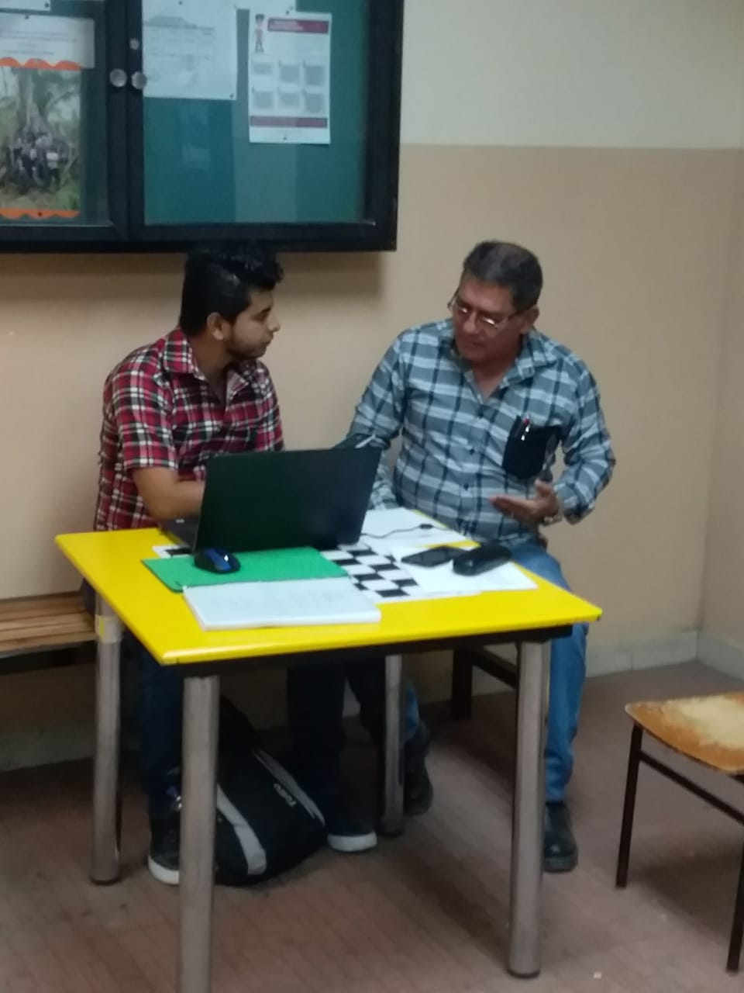
Lic. Daniel Valdivieso – Periodista.

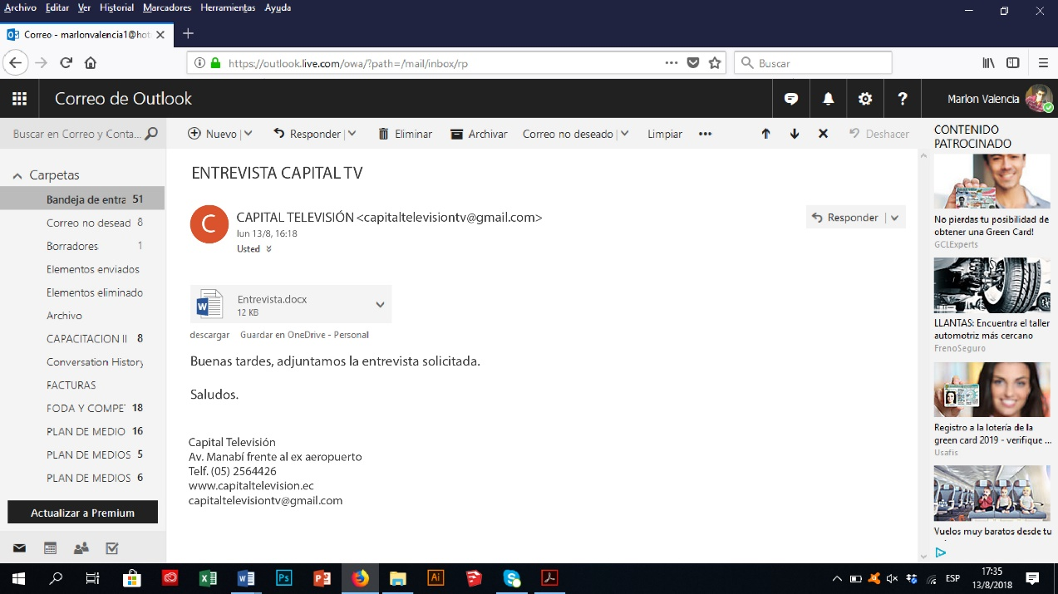

Screenshot del correo de Capital Televisión

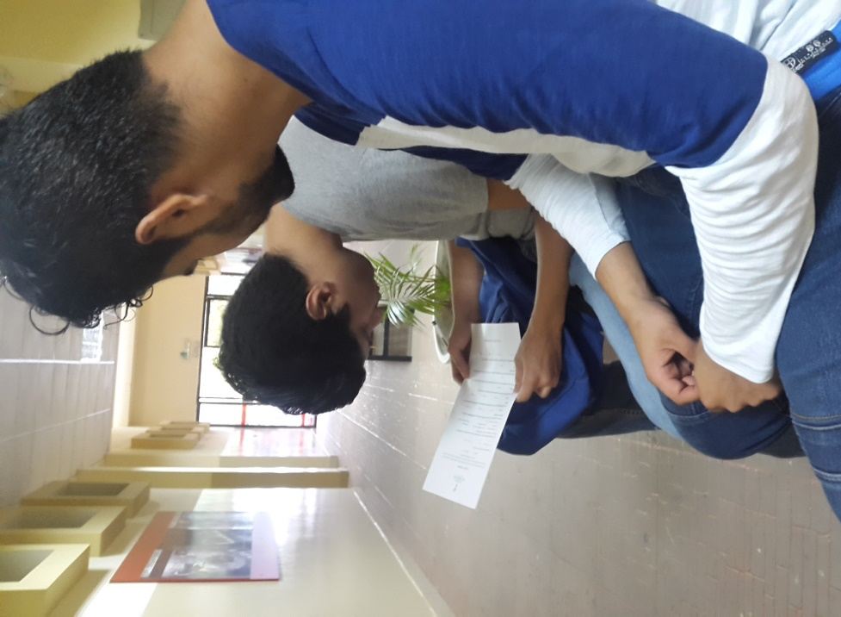

Encuestas

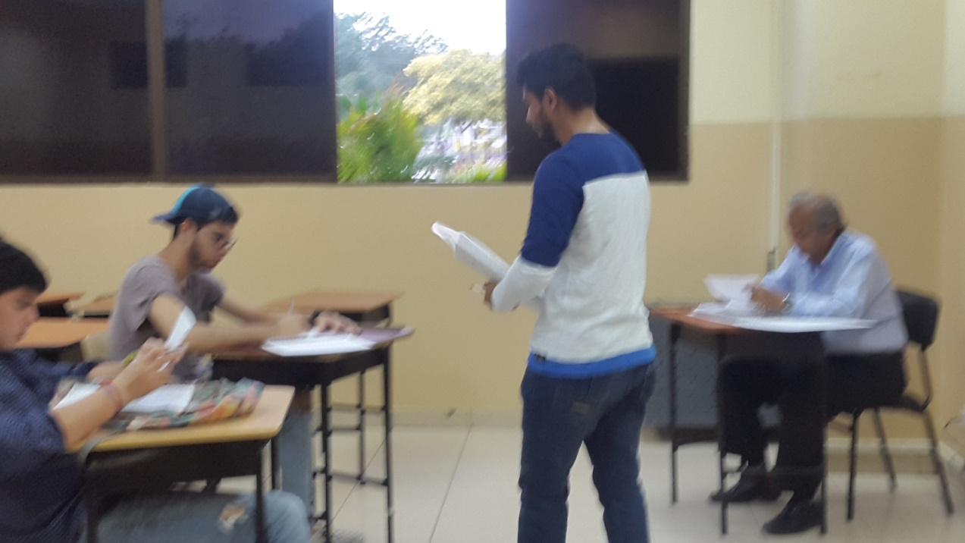

Encuestas

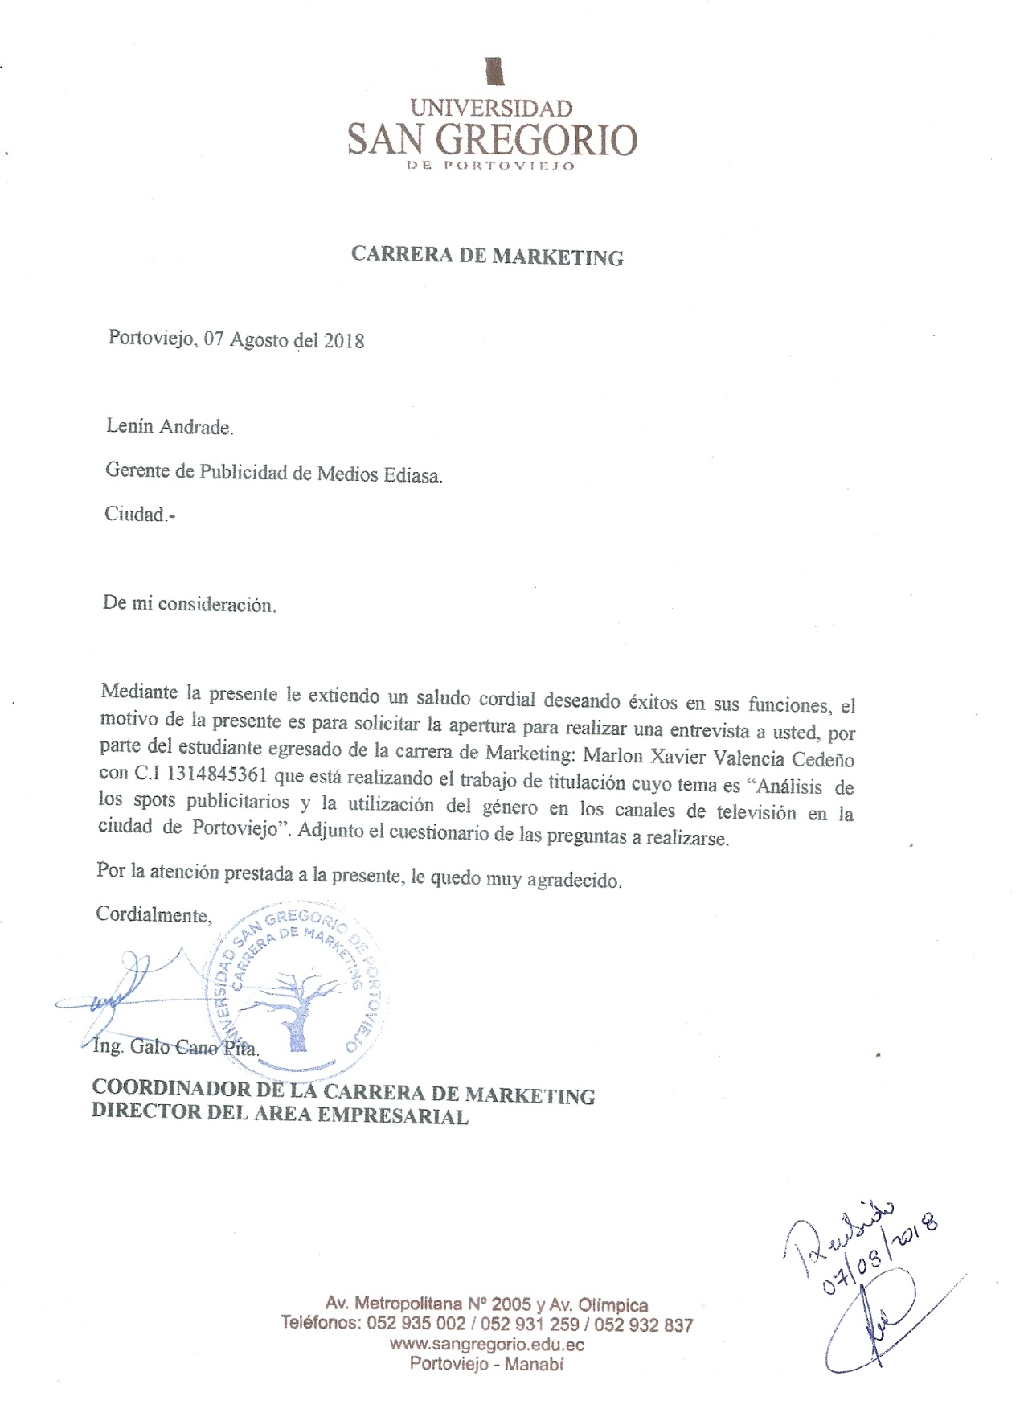
Oficio de entrevista Capital Televisión

